STAGES POUR LES JEUNES*

Mise en forme dans excel

Ce document présente une formation sur la mise en page dans Excel 2003.

Type de document (formation), Connaissances préalables (N/A), Date de création (2008), Logiciel(s) utilisé(s) (Excel2003,)

Table des matières

Comment agrandir une colonne/rangée? 1

Comment ajuster toutes les colonnes/rangées de la même grosseur ? 2

Comment écrire au centre de la cellule (ou à gauche, droite, haut, bas) ? 3

Comment contrôler le texte ? 4

Comment ajouter une bordure autour d’une cellule ? 5

Comment modifier le type de lettre/chiffre dans le but de faciliter la lecture ? 6

Comment agrandir une colonne/rangée?
- Sélectionnez la colonne/rangée que vous voulez ajuster. Comment ? Vous cliquez une fois sur la lettre/chiffre de la section désirée.
- Vous mettez votre curseur entre A et B (par exemple). Vous cliquez et tenez enfoncé.
- Vous ajuster la colonne/rangée selon la grosseur voulue.

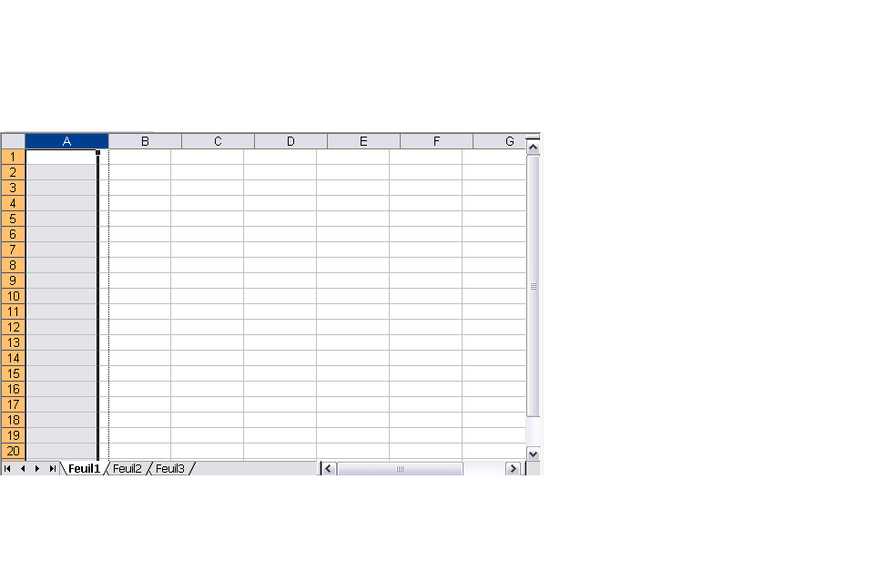

Comment ajuster toutes les colonnes/rangées de la même grosseur ?
- Sélectionnez toutes les colonnes/rangées que vous désirez ajuster de la même grosseur. Comment ? Vous choisissez la lettre/chiffre de départ (ex : A). Vous cliquez sur la lettre et tenez enfoncé. Vous déplacez votre curseur sur la lettre de fin (ex : F). Vous relâchez.
- Placez votre curseur entre deux colonnes, sur la ligne verticale (Ex : entre A et B).
- Cliquez et tenez enfoncé. Vous ajustez la colonne/rangée à la dimension voulue.
- Relâchez. Normalement, toutes les colonnes/rangées sélectionnées devraient avoir pris la même dimension que celle que vous avez modifiée.
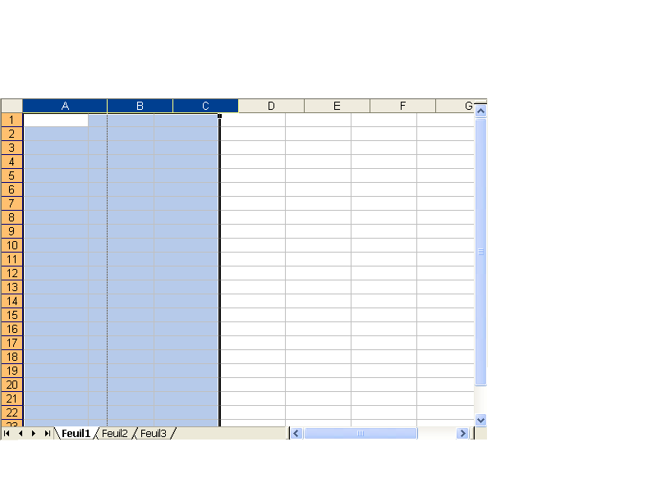

Comment écrire au centre de la cellule (ou à gauche, droite, haut, bas) ?
- Sélectionnez la cellule. Comment ? Cliquez dessus.
- Cliquez une fois sur le bouton de droit.
- Dans le menu contextuel, sélectionnez format de cellule.
- Une boîte de dialogue apparaît. Sélectionnez l’onglet alignement.
- Sélectionnez dans les menus déroulants horizontaux et/ou verticaux la position que le texte prendra.
- Cliquez sur OK.
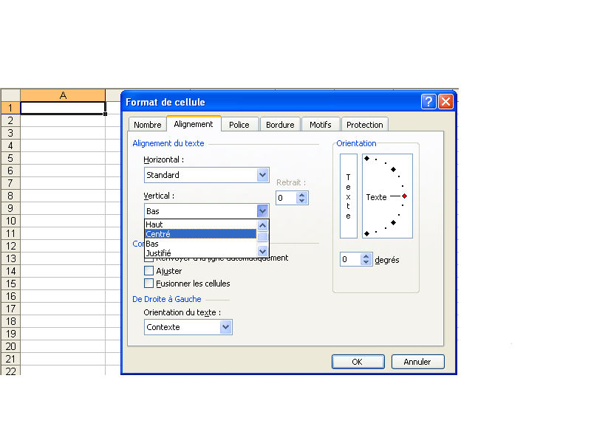
N.B. : Vous pouvez aussi effectuer l’opération avec un groupe de cellules.

Comment contrôler le texte ?
(Ajuster le texte, renvoyer le texte à la ligne ou encore fusionner les cellules, c’est-à-dire les coller ensemble pour en faire qu’une seule.)
- Sélectionnez la cellule.
- Cliquez une fois sur le bouton de droit.
- Dans le menu contextuel, cliquez sur « Format de cellule ».
- Une boîte de dialogue apparaît. Cliquez sur l’onglet «Alignement».
- Trois cases à cocher se trouvent sous les menus déroulants. Sélectionnez celui qui vous convient.

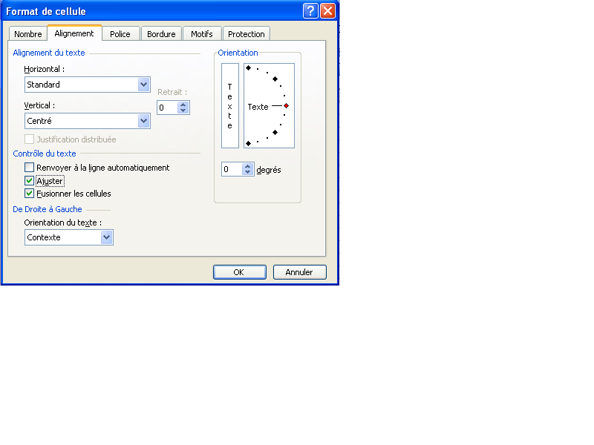
N.B. : Vous pouvez le faire avec un groupe de cellules. Pour la fusion, vous devez sélectionner au moins deux cellules. Vous pouvez aussi, avec l’alignement, décider de l’orientation du texte.

Comment ajouter une bordure autour d’une cellule ?

- Sélectionnez la cellule.
- Cliquez une fois sur le bouton de droit.
- Dans le menu contextuel, cliquez sur format de cellule.
- Une boîte de dialogue apparaît. Cliquez sur l’onglet «Bordure».
- Choisissez le type de bordure et son emplacement.
- Cliquez sur OK.
- Il devrait normalement y avoir une bordure qui apparaît autour de votre cellule.

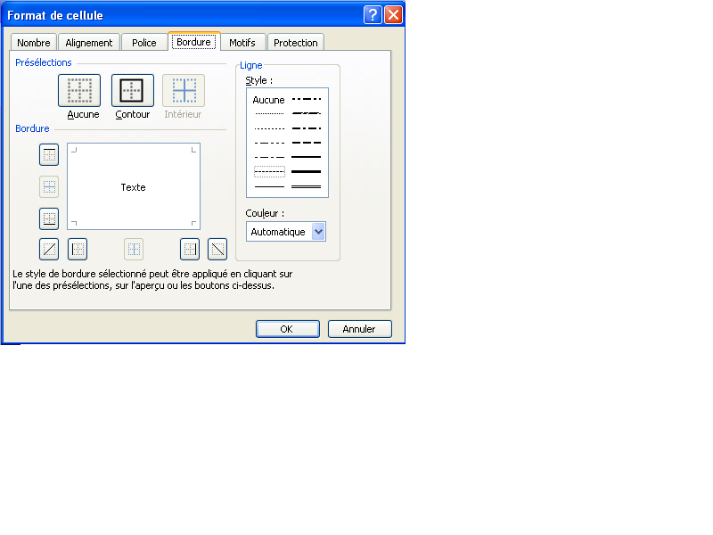
N.B. : Vous pouvez procéder de la même façon pour un groupe de cellules, une rangée ou une colonne.

Comment modifier le type de lettre/chiffre dans le but de faciliter la lecture ?
- Sélectionnez la cellule.
- Cliquez une fois sur le bouton de droit.
- Une boîte de dialogue apparaît. Cliquez sur l’option «Numéro».
- Sélectionnez le type de numéro qui vous convient.
- Cliquez sur OK.

